疫中怡情，学而不辍
——记冯之刚工作室2022年12月第二次研修活动
所爱隔山海，山海亦可填。疫阻千山，风送梅香，12月16日下午，冯之刚名师工作室全体成员齐聚线上，在师父的带领下，开展了主题为“区域构建小学数学深度课堂实践研究一一上课基本规范”的学习交流，参与活动到的还有参加实训的部分新教师。
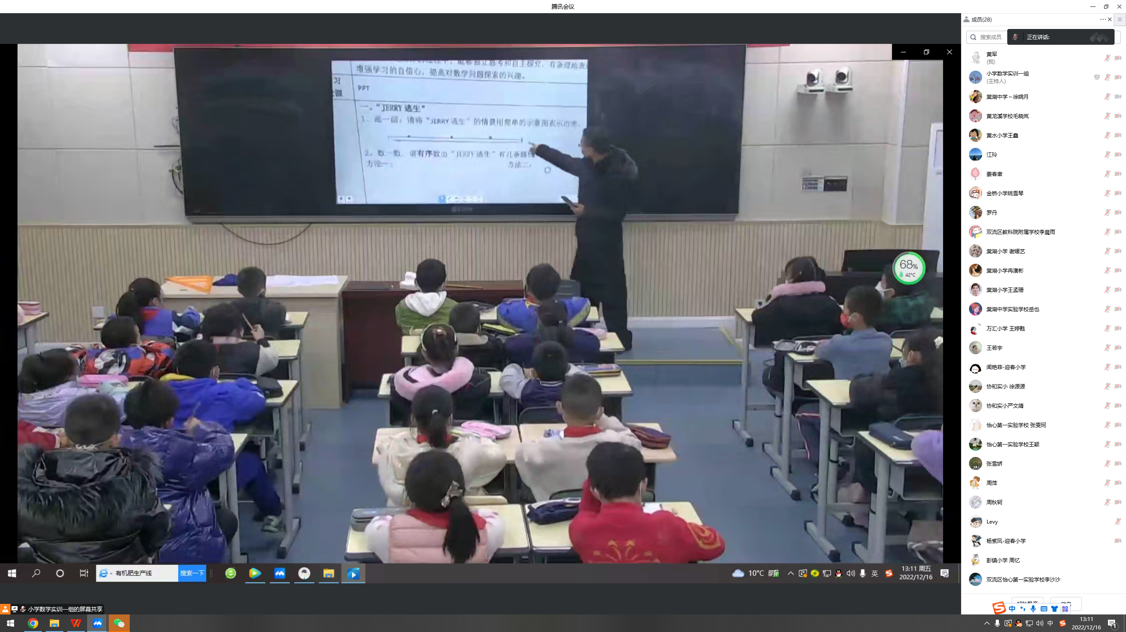协和实验小学黄军老师为本次交流献上了一节四年级研讨课《数图形到的学问》，黄老师以猫和老鼠的情境开课，与孩子们一起经历了探索老鼠钻洞的路线表示过程，将现实中的情境用数学符号表征出来，实现了数学的抽象，而后与学生一起探索了有序的数图形的方法，并在此过程中发现规律运用规律，解决实际问题。整堂课从学生自己的独立思考到小组合作，到师生共学交流，基本体现了教学评一致性，达到了深度课堂学习的要求。
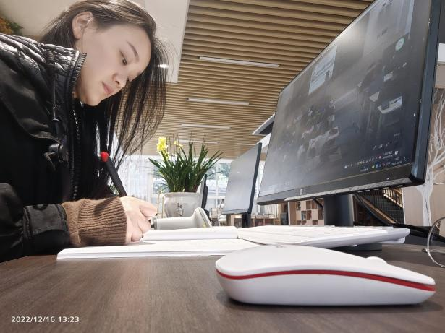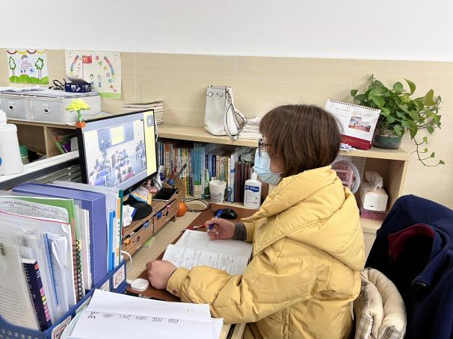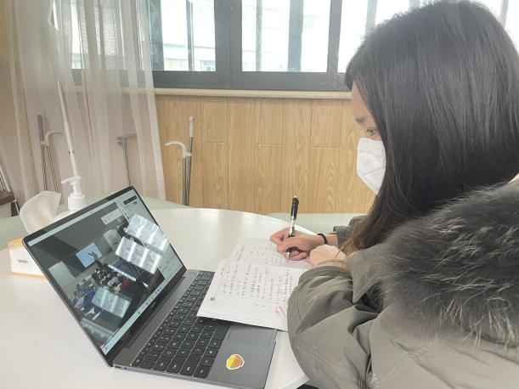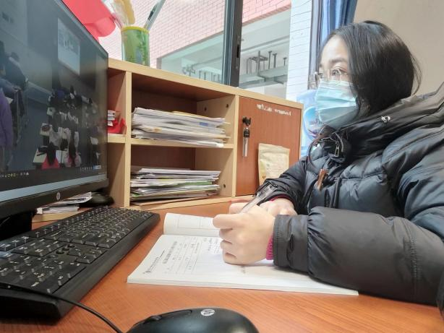
而后，胜利小学江玲老师带来了主题为《基于深度课堂到的上课基本规范》的讲座。江老师从国家立德树人的育人目标谈起，围绕课堂如何落实核心素养交流了怎样构建深度课堂。她结合双流区小学数学课堂要求，和小学低中高段不同学生特点，具体交流了小组合作学习的课堂策略。既有理论的支撑，又有实践操作案例的经验分享，深入浅出的讲解，让大家受益匪浅。
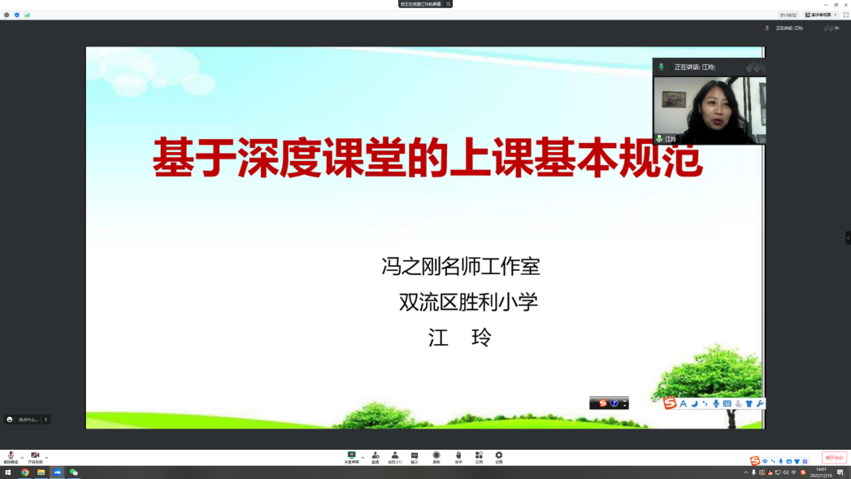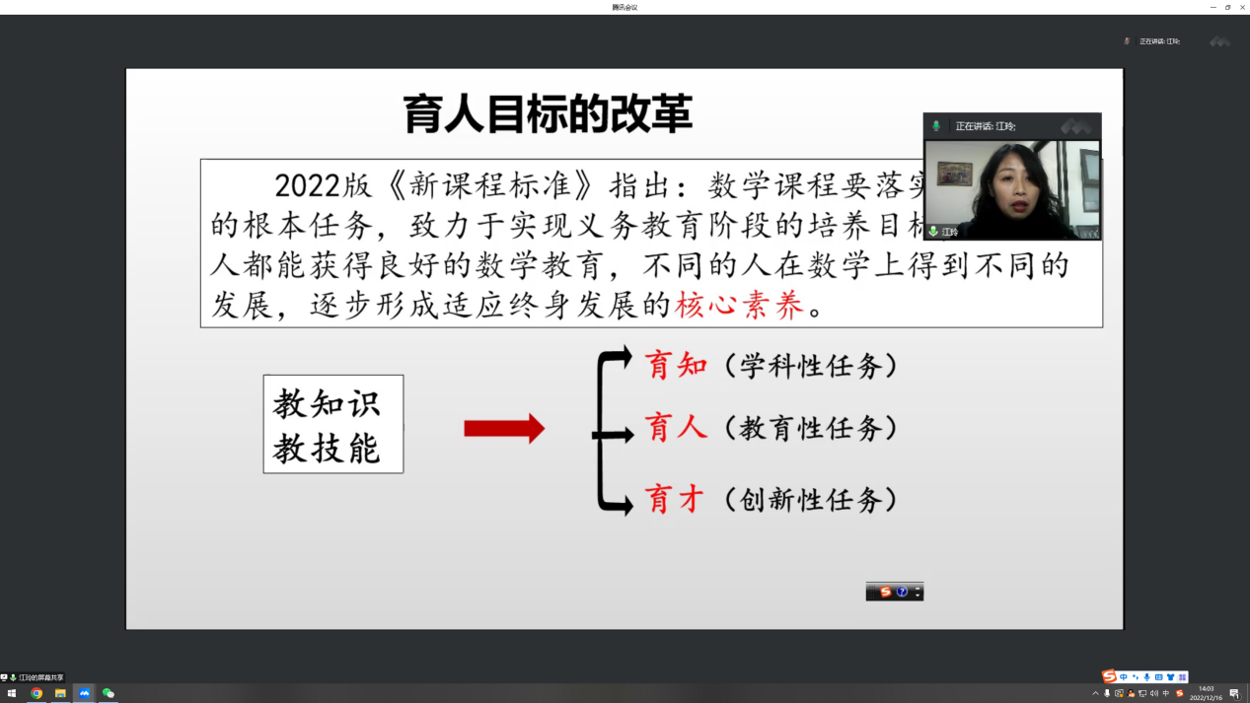
师父冯之刚老师就研讨课例的改进之处和平时上课需要注意的地方，对全体学员进行了点拨，理论联系实际，化所学为所做，学而不厌，诲人不倦。虽有疫情，线上的我们依旧有火热的激情，依旧认真学习，努力钻研，为提高自己的教育教学水平不懈努力。
